Trường mầm non Long Biên tổ chức Hội nghị cán bộ - công chức -viên chức và phát động phong trào thi đua năm học 2017 - 2018.
Sáng ngày 20/10/2017 Ban Giám Hiệu và Công đoàn kết hợp tổ chức Hội nghị cán bộ - công chức - viên chức và phát động phong trào thi đua năm học 2017 – 2018 .
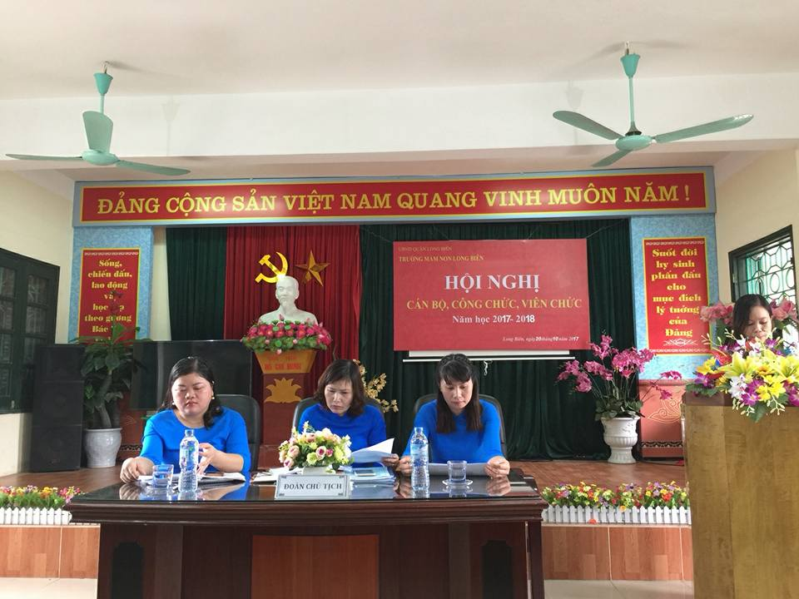
Hội nghị cán bộ - công chức - viên chức của trường mầm non Long Biên là hoạt đông được tổ chức hàng năm thể hiện hình thức phát huy quyền dân chủ trực tiếp của cán bộ, công chức, viên chức và người lao động. Sáng ngày 20/10/2017 trường mầm non Long Biên long trọng tổ chức Hội nghị cán bộ , công chức, viên chức và người lao dộng. Tham dự hội nghị có 78 đồng chí CB,GV, NV của trường. Hội nghị đã nghe đồng chí Đào Thị Thu Hương – Bí thư chi bộ - Hiệu trưởng nhà trường trình bày tóm tắt Báo cáo thực hiện nghị quyết hội nghị cán bộ - công chức , viên chức năm học 2016 – 2017, Phương hướng nhiệm vụ năm học 2017 - 2018. Thông qua những điểm mới, điều bổ sung trong quy chế dân chủ và quy chế chi tiêu nội bộ, kế hoạch của trường. 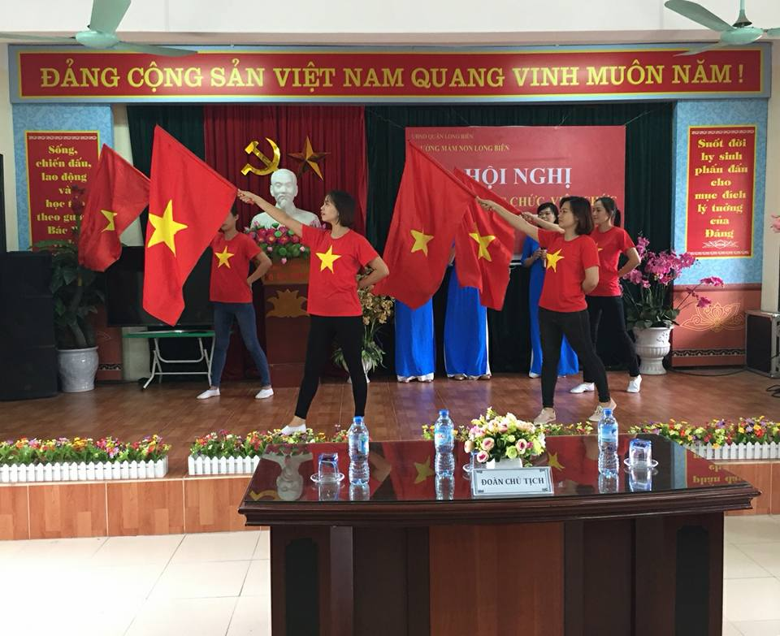
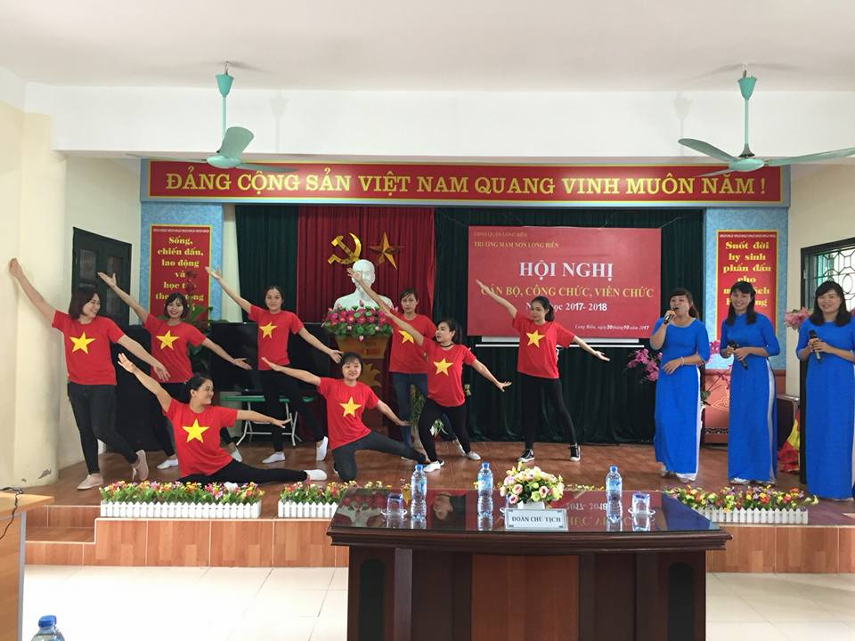

Các đồng chí đoàn thanh niên biểu diễn văn nghệ tại Hội nghị.

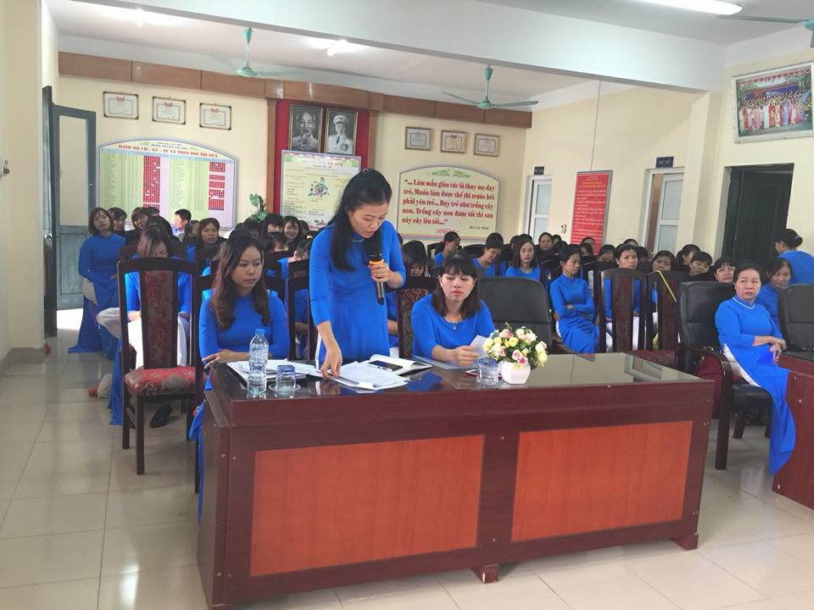

Các đồng chí giáo viên đóng góp ý kiến cho Hội nghị.
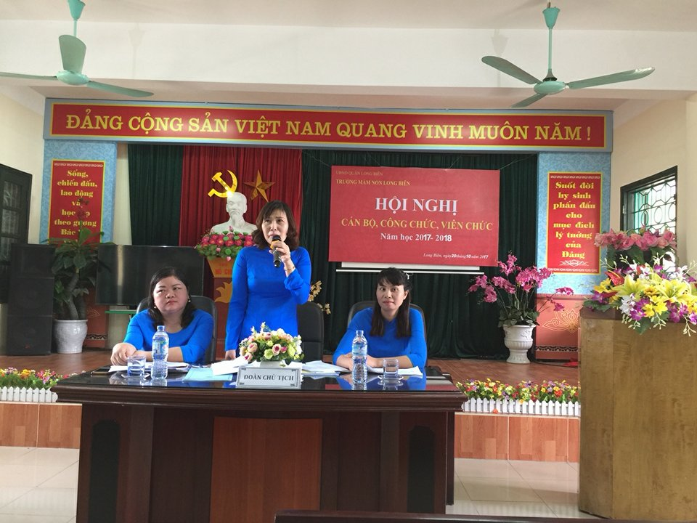
Đồng chí Đào Thị Thu Hương giải đáp ý kiến tại Hội nghị.

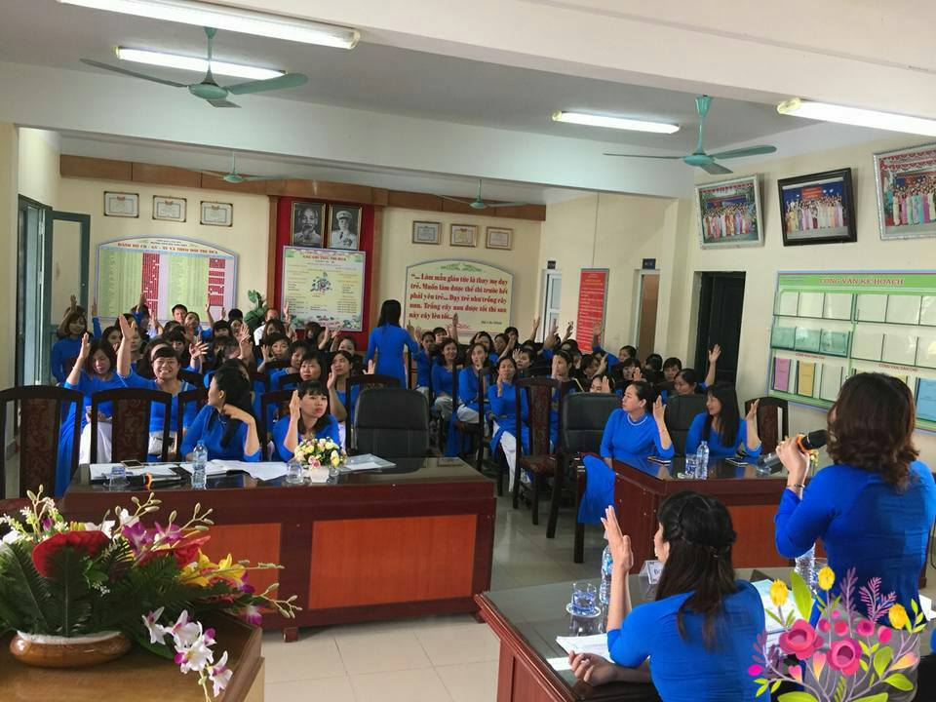
100% các CBGVNV nhất trí với các quy chế và kế hoạch của năm học 2016 - 2017.

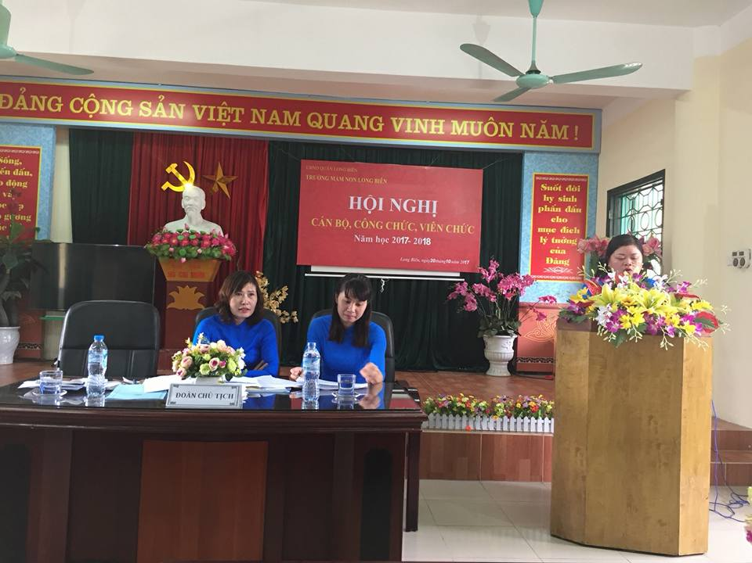

Đồng chí Trần Thu Thủy phát động phong trào thi đua năm học 2017 – 2018.

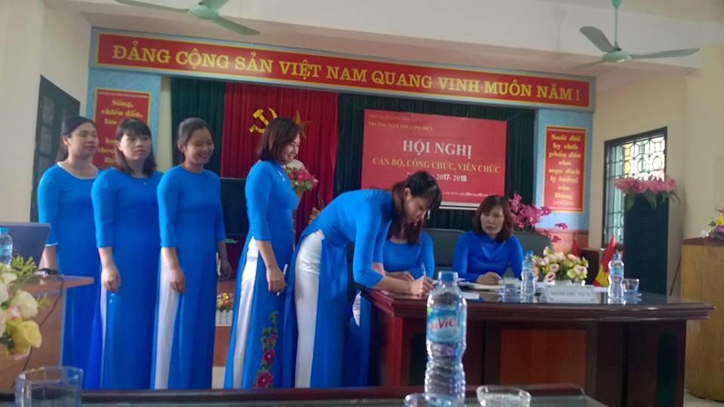
Các đồng chí tổ trưởng lên ký giao ước thi đua.
Hội nghị cán bộ - công chức - viên chức của trường mầm non Long Biên năm học 2017 – 2018 đã thành công tốt đẹp với sự đồng thuận nhất trí cao của toàn thể cán bộ, giáo viên, nhân viên trường. Hội nghị đã thực sự phát huy được sức mạnh tập thể, tính sáng tạo của mỗi cán bộ, công chức, viên chức. Đây chính là kim chỉ nam cho mọi hoạt động của trường trong năm học 2017 – 2018 và hứa hẹn một năm có nhiều khởi sắc đối với cán bộ , công chức, viên chức của trường để trường mầm non Long Biên ngày càng phát triển bền vững.
Tác giả:CTCĐ - Trần Thu Thủy.

